**Lista de Requisitos**

**Sistema GPseg**

Índice

1 Introdução 6

2 Stakeholder Request (STRQ) 6

STRQ1 – Contratar Serviço 6

STRQ2 – Acesso ao sistema 6

STRQ3 – Cadastro de Clientes 6

STRQ4 – Alterações de cadastros 6

STRQ5 – Confirmação de cadastro 7

STRQ6 – Cadastro de Veículos 7

STRQ7 – Cadastro de Funcionários 7

STRQ8 – Cadastro de Horários 7

STRQ9 – Cadastro de Rotas 7

STRQ10 – Cadastro de Usuários 7

STRQ11 – Cadastro de Mensalidades 7

STRQ12 – Geração de Relatórios 8

3 Necessidade (NEC) 9

NEC1 – Minimizar o tempo de atendimento ao cliente 9

NEC2 – Gerar Relatórios Personalizados 9

4 Requisitos não funcionais (RNF) 10

RNF1 – Requisito de restrição tecnológica 10

RNF2 – Requisito de restrição tecnológica 10

RNF3 – Requisito Gerencial 10

RNF4 – Requisito de confiabilidade 10

RNF5 - Requisito de desempenho 10

RNF6 - Requisito de portabilidade 11

RNF7 - Requisito de usabilidade I 11

RNF8 - Requisito de usabilidade II 11

RNF9 - Requisito de segurança I 11

RNF10 - Requisito de segurança II 11

RNF13 - Requisito de segurança V 11

5 Requisitos funcionais de interface e negócio (RFI e RFN) e Protótipos de telas 11

RFI1 – Tela de Login 12

RFN1.1 - Funcionários 13

RFN2.1 – Estado e Cidade 14

RFI3 – Cadastro de Veículos 14

RFI4 – Pesquisa de Clientes 15

RFN4.1 – Buscar apenas por nome 16

RFI5 – Pesquisa de Veículos 16

RFN5.1 – Buscar apenas por nome do veículo 17

6 Folha de Aceite 18

(pode ser substituída por um e-mail com as aprovações dos responsáveis abaixo) 18

Convenções adotadas:

Ao longo de todo este documento, a área funcional da Empresa GPseg será referenciado apenas como CLIENTE;

Ao longo de todo este documento, a área de TI será referenciado apenas como FORNECEDOR.

|  |  |  |  |  |
| --- | --- | --- | --- | --- |
| **Controle de Versão** | | | | |
| **Versão** | **Data** | **Solicitante** | **Justificativa** | **Responsável** |
|  |  |  |  |  |
|  |  |  |  |  |
|  |  |  |  |  |
|  |  |  |  |  |
|  |  |  |  |  |
|  |  |  |  |  |
|  |  |  |  |  |
|  |  |  |  |  |

# Introdução

Este documento descreve os requisitos do produto Sistema de Atendimento Ambulatorial, desenvolvido pelo FORNECEDOR segundo solicitação do CLIENTE.

# Stakeholder Request (STRQ)

[O QUÊ deve ser implementado?]

[Tratam-se dos requisitos que são solicitados pelo cliente. Devem ser descritos da forma como foram solicitados (mesmo que tecnicamente pareçam incorretos) – isto se deve ao fato de ser através da stakeholder request que o cliente consegue se referir ao produto. As stakeholder requests são fornecidas de várias formas, podem ser entregues em um documento escrito, e-mail de solicitação do cliente, podendo ser melhor detalhado durante reuniões ou entrevistas].

**Exemplo I: Domínio em estudo – Sistema GPseg**

## 

## STRQ1 – Contratar Serviço

**Descrição:** O provável cliente dirige‑se ao escritorio para realizar um orcamento de serviço, caso fechar contrato, é realizado o cadastro do cliente em questão.

## STRQ2 – Acesso ao sistema

**Descrição:** O sistema devera conter uma area para login, para poder acessar o sistema.

## STRQ3 – Cadastro de Clientes

**Descrição:** Ao realizar o acesso ao sistema, o mesmo deve aparecer o cadastro de todos os clientes que a empresa possui em uma tabela.

## STRQ4 – Alterações de cadastros

**Descrição:** o sistema deve possuir uma area para edição, exclusão e adição de clientes que a empresa possui.

## STRQ5 – Confirmação de cadastro

**Descrição:** Antes de finalizar qualquer procedimento relacionado ao STRQ4, o sistema deve exibir uma mensagem solicitando confirmação do funcionario, para que possa concluir a ação.

## STRQ6 – Cadastro de Veículos

**Descrição:** O sistema devera contem um cadastro de veiculos que a empresa possui, com as mesmas condições dos STRQ3, STRQ4 e STRQ5.

## STRQ7 – Cadastro de Funcionários

**Descrição:** O sistema devera possuir um cadastro de Funcionarios, com as condições dos STRQ3, STRQ4 e STRQ5, e tambem, devera contem diversos campos para um cadastro completo do funcionario.

## STRQ8 – Cadastro de Horários

**Descrição:** O sistema devera conter uma area especifica dentro do cadastro do funcionario, para que se possa cadastrar o horario que determinado funcionario trabalha.

## STRQ9 – Cadastro de Rotas

**Descrição:** O sistema devera conter uma parte, onde seja possivel visualizar um mapa da cidade, e inserir nele, pontos onde o funcionario passara naquele dia de trabalho. Esses cadastros devem ter possibilidade de ser salvos, para que possam ser visualizados depois.

## STRQ10 – Cadastro de Usuários

**Descrição:** O sistema devera possuir uma area de cadastro de usuarios, essa area sera visivel somente para o administrador do sistema, nesse cadastro, devera exibir opções de acessos para o sistema, o que cada usuario pode acessar ou nao.

## STRQ11 – Cadastro de Mensalidades

**Descrição:** O sistema devera possuir uma area dentro do cadastro de clientes, para que se possa cadastrar os valores a serem pagos pelo cliente, as faturas ja pagas e caso necessario, a visualização dessas faturas.

## STRQ12 – Geração de Relatórios

**Descrição:** O sistema deverá possuir uma area, onde se possa selecionar o tipo de relatorio a ser gerado. Todos os cadastros do sistema devem possuir um relatorio para visualização, impressão ou geração em pdf. Possuir tambem um relatorio completo, com informaçoes dos clientes, horarios, funcionario, veiculo e rota completa daquele funcionario naquele dia.

# Necessidade (NEC)

[POR QUÊ deve ser implementado?]

[Tratam-se dos requisitos que são via de regra, identificados a partir das Stakeholder Requests (vide acima). O solicitante deve informar ao analista de requisitos as razões (causas raízes) que o motivaram a solicitar a solução de software. Estas causas raízes são os requisitos do tipo "Necessidade". É importante destacar as necessidades de todos os stakeholders relevantes identificados (usuários, gerentes, patrocinadores, etc)].

Exemplos:

## NEC1 – Minimizar o tempo de atendimento ao cliente

**Descrição:** Os clientes perdem muito tempo esperando o seu devido cadastro ser finalizado, o sistema deverá agilizar esse processo.

## NEC2 – Gerar Relatórios Personalizados

**Descrição:** Os relatorios disponiveis para geração, devem ser personalizados para que sejam de facil entendimento tanto para um funcionario quanto para o cliente que queira visualizar qualquer cadastro da empresa, facilitando assim o controle e processo a ser realizado pela empresa.

# Requisitos não funcionais (RNF)

[Premissas ou Restrições gerenciais e/ou técnicas do projeto]

[Trata-se da decodificação de stakeholder requests que não tenham relação com o desenvolvimento de funcionalidades, mas com aspectos gerenciais e/ou estritamente técnicos do projeto de software. Expressam restrições que o software deve atender ou aspectos específicos de qualidade que o software deve ter.]

Exemplos:

## RNF1 – Requisito de restrição tecnológica

**Descrição:** Desenvolvimento WEB - O sistema de cadastro de cliente e veículos será desenvolvido em php.

## RNF2 – Requisito de restrição tecnológica

**Descrição:** Banco de Dados Postgres - O sistema de cadastro da GPSeg atua com tecnologia de banco de dados relacional Postgres – Requisito não funcional de produto.

## RNF3 – Requisito Gerencial

**Descrição:** Prazo de desenvolvimento - O sistema de cadastro da GPSeg deve ser concluído em 60 dias corridos, após a aprovação da lista de requisitos – Requisito não funcional de projeto.

## RNF4 – Requisito de confiabilidade

**Descrição:** O serviço de cadastro do sistema deve ter uma disponibilidade de 24x7. – Requisito não funcional de produto.

## RNF5 - Requisito de desempenho

**Descrição:** Uma consulta aos dados do empregado não pode demorar mais de 1 segundo. – Requisito não funcional de produto.

## RNF6 - Requisito de portabilidade

**Descrição:** O sistema de atendimento ambulatorial deve ser portável para plataformas Linux. – Requisito não funcional de produto.

## RNF7 - Requisito de usabilidade I

**Descrição:** O sistema de cadastro GPSeg deve fazer o cadastramento do cliente ou veículo em menos de 2 minutos. – Requisito não funcional de produto.

## RNF8 - Requisito de usabilidade II

**Descrição:** O sistema poderá ser usado por qualquer funcionário da empresa, inclusive aqueles com pouco conhecimento de microinformática. – Requisito não funcional de produto.

## RNF9 - Requisito de segurança I

**Descrição:** O sistema haverá permissões diferentes dependendo do funcionário. – Requisito não funcional de produto.

## RNF10 - Requisito de segurança II

**Descrição:** Backup de dados: Dever ser feito um backup dos dados do sistema cada 24 horas e as cópias de backup devem ser guardadas num local seguro que não seja no mesmo prédio onde se encontra o sistema. – Requisito não funcional de produto.

## RNF13 - Requisito de segurança V

**Descrição:** Comunicação: Todas as comunicações externas entre o servidor do sistema e os clientes devem ser criptografadas. – Requisito não funcional de produto.

# Requisitos funcionais de interface e negócio (RFI e RFN) e Protótipos de telas

[COMO deve ser implementado?]

[Requisitos funcionais de negócio: Trata-se da decodificação de stakeholder requests que tenham relação com funcionalidades de negócio do produto de software. Além das regras de negócio informadas pelo cliente, o analista deve ainda questionar, para cada campo sugerido nos requisitos de interface, quais regras de negócios, restrições, condições especiais seriam aplicáveis. **São exemplos de requisitos funcionais de negócio: uma lógica ou regra de negócio, uma periodicidade de execução de uma função, uma fórmula para cálculo, etc**].

Exemplos:

## RFI1 – Tela de Login

**O sistema mantém interface para** login do usuário. **São dados da** tela de login:

* Login;
* Senha;

**Protótipo Tela** RFI1 (exemplo apenas ilustrativo e não completo)

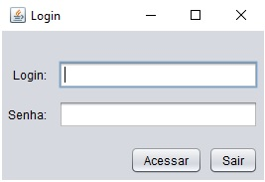

## RFN1.1 - Funcionários

**Descrição:** O sistema possui permissões diferentes dependendo do tipo de usuário que foi usado para o login.

**RFI2 – Cadastro de Clientes**

**O sistema possui** **interface para** inclusão dos clientes. **São dados dos** clientes:

* Nome do Cliente;
* Endereço;
* Bairro;
* Estado;
* Cidade;
* Telefone;
* E-mail;

**Protótipo Tela** RFI2 (exemplo apenas ilustrativo e não completo)

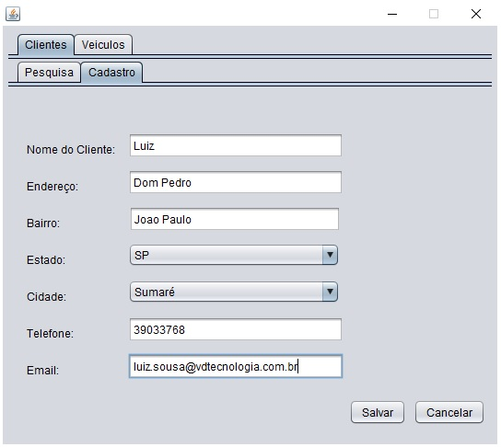

## RFN2.1 – Estado e Cidade

**Descrição**: A cidade é dependente do estado, ao entrar com o estado, ele da todas as opções de cidade daquele estado.

## RFI3 – Cadastro de Veículos

**O sistema possui interface** para inclusão. **São dados** do cadastro de veículos:

* Nome do veículo;
* Placa do veículo;
* Ano do veículo;
* Cor do veículo;

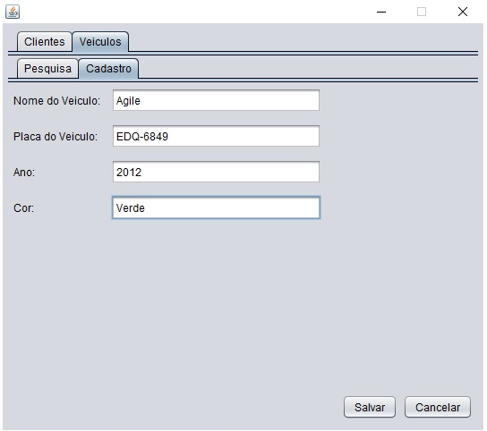

## 

## RFI4 – Pesquisa de Clientes

**O sistema possui interface** para pesquisa de clientes pelo nome. **São dados** de pesquisa de clientes:

* Nome do cliente;

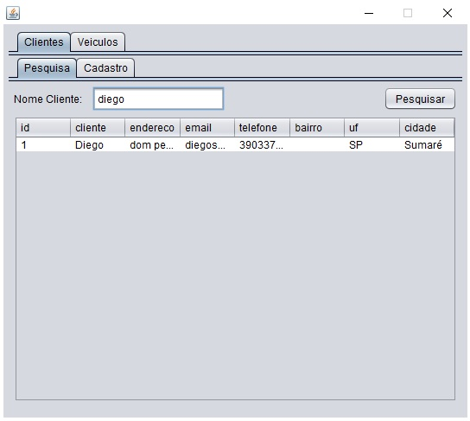

## RFN4.1 – Buscar apenas por nome

**Descrição:** Caso a pesquisa seja feita por outro campo, como email, telefone, id do cliente, nada irá aparecer, por isso sempre buscar pelo nome do cliente.

## RFI5 – Pesquisa de Veículos

**O sistema possui interface** para busca dos veículos. **São dados** da pesquisa de veículos:

* Modelo do veículo (nome).

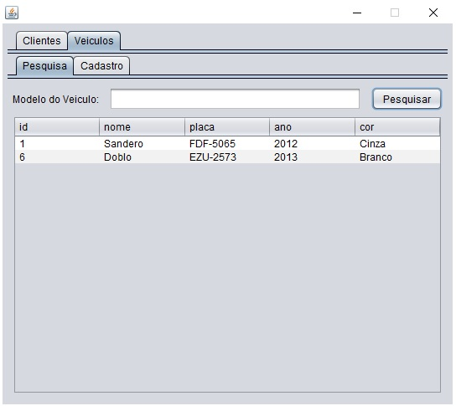

## RFN5.1 – Buscar apenas por nome do veículo

**Descrição:**. Caso a pesquisa seja feita por outro campo, como cor, placa ou id, nada irá aparecer, por isso sempre buscar pelo nome do veículo.

# Folha de Aceite

# (pode ser substituída por um e-mail com as aprovações dos responsáveis abaixo)

_____________________________________________ Aceito em ___/____/_______

[Nome Solicitante, Função]

_____________________________________________ Aceito em ___/____/_______

[Nome Analista de Requisitos (Analista TI), Função]

_____________________________________________ Aceito em ___/____/_______

[Nome Coordenador de TI da Área Responsável, Função]